** Retkiohjelma 1/2025**

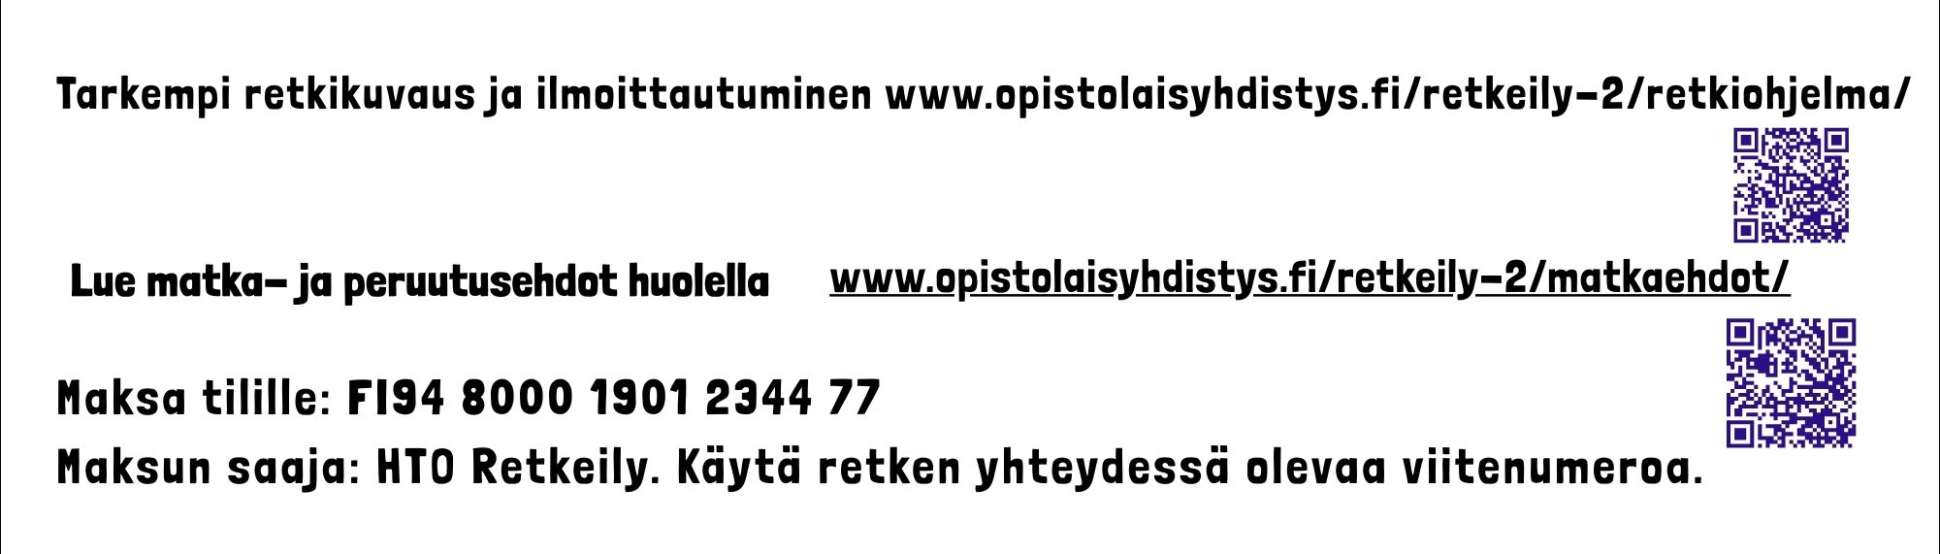

**Ma 12.5.klo 17.00 Hietaniemen hautausmaakierros**. Opastuksen hinta 15,00 €. Kokoontuminen ns. Uuden kappelin aukiolla, Hietaniemenkatu 20. Retken vastaavana Sirkka Koponen. Viim. ilm. pv. ja maksu 5.5. Maksuviite 20271

**La 7.6. Naantali, Kultarannan puutarha**, Lounas Merisalissa ja Naantalin kaupunkiin tutustuminen. Lähtö Kiasman edestä klo 9.15. Retkellämme suuntaamme tutustumaan Kultarannan uusittuun puutarhaan ja Naantalin kaupunkiin paikallisen oppaan johdolla. Lounas Naantalin Merisalissa. Paluumatkalla Raision Alppiruusupuisto.    Puutarhan yleisökierrokset järjestetään sen keskeisimmässä osassa nimeltä Medaljonki, joka on tunnettu kukkatarhoistaan ja ruusuistaan. Muotopuutarhaa kaunistavat myös punatarha, sinitarha, pergola, huvimajat, vesialtaat ja kuusiaitojen reunustamat "diplomaattikäytävät". Kotimatkalla Raision Alppiruusupuistossa käynti. Retkivastaavana Sirkka Koponen. Matkat, opastukset ja lounas 110,00 € /hlö Viim. ilm. pv. 12.5. Maksuviite 20284

**La 9.8. klo 14.00 Ihmisen poika, Hämeenlinnan kesäteatteri**.

Lähtö klo 10.15 Kiasmalta. Lounas Vanajanlinnan Golfklubilla. Teatterin väliajalla pullakahvit. Hinta 115,00 € sisältää matkat, lounaan, teatterilipun ja väliaikakahvit. Retken vastaavana toimii Sirkka Koponen Viimeinen ilmoittautumispäivä ja maksupäivä on 7.7. Maksuviite 20297.

***To-Su 31.7.–3.8. Gotlannin saaren opastettu bussikierros.*   Retki on täynnä**

Gotlanti on [Ruotsin](https://www.rantapallo.fi/ruotsi/) suurin saari, joka sijaitsee keskellä Itämerta noin 90 kilometrin päässä mantereesta. Noin 60 000 asukkaan saarta pidetään koko Ruotsin aurinkoisimpana paikkana. Gotlannin lähes 800 kilometrin pituinen rannikko on yksi Ruotsin suosituimpia kesäkohteita hiekkarantoineen, historiallisine raunioineen ja monipuolisine aktiviteetteineen. Tarkempi kuvaus [täällä](/retkeily-2/retkiohjelma/cotlanti/) ***Pyydä matkaohjelma:*** [***sipsukoponen@hotmail.com***](mailto:sipsukoponen@hotmail.com)

**Tulossa olevia tai suunniteltuja retkiä.  Älä vielä ilmoittaudu.**

**Itä-saariston helmi  Kivisaari** on saari Helsingissä Vuosaaren edustalla, noin kilometrin päässä Vuosaaresta. Saarella toimi vuoteen 2023 saakka Helsingin seurakuntien kesäkoti ja leirikeskus. Saari avautui yleiseen matkailukäyttöön 20. kesäkuuta 2024.   Viehättävällä saarella on myös ravintola.

Kivisaaren huvilarakennuksen eli Merilinnan rakennutti K.E. ”Kalle” Kontro vuonna 1918. Kontro ei säästellyt rakennusprojektissa; päärakennuksen piirsi arkkitehti **Eliel Saarinen**. Merilinna onkin tyylipuhdasta jugendia.

Kivisaareen kuljetaan Itäisen saaristoreitin kautta, ja lähes kaikki reitin lähtölaiturit sijaitsevat julkisten yhteyksien varrella. Tämä erityislaatuinen vesireitti tarjoaa mantereiden välisen saaristoristeilyn, jolla pääset aistimaan saaristolaiselämän tunnelmaa ennen saapumista Kivisaareen.

Lähde retkelle  **Kaunissaareen** kesällä 2025.  Rantasauna varataan.  Saaressa on ravintola mutta myös omin eväin voi lähteä mukaan. Menemme yhteysaluksella, joka lähtee Vuosaaren Aurinkolahdesta. **Kaunissaari** sijaitsee noin 22 km Helsingistä itään Sipoon saaristossa, lähes ulkomerellä. Mukaan mahtuu 20 retkeläistä.  Hinta ei tiedossa vielä eikä lautta-aikataulu. Samoin saunavarauskalenteri ei vielä avattu. Saunaan mahtuu 16 henkilöä.